Responsable: Gladys Sulema Cota Ramos
Directora de la Dirección Municipal de la Mujer.
INFORME CUATRIMESTRAL
Dirección Municipal de la Mujer Cuyotenango, Suchitepéquez.

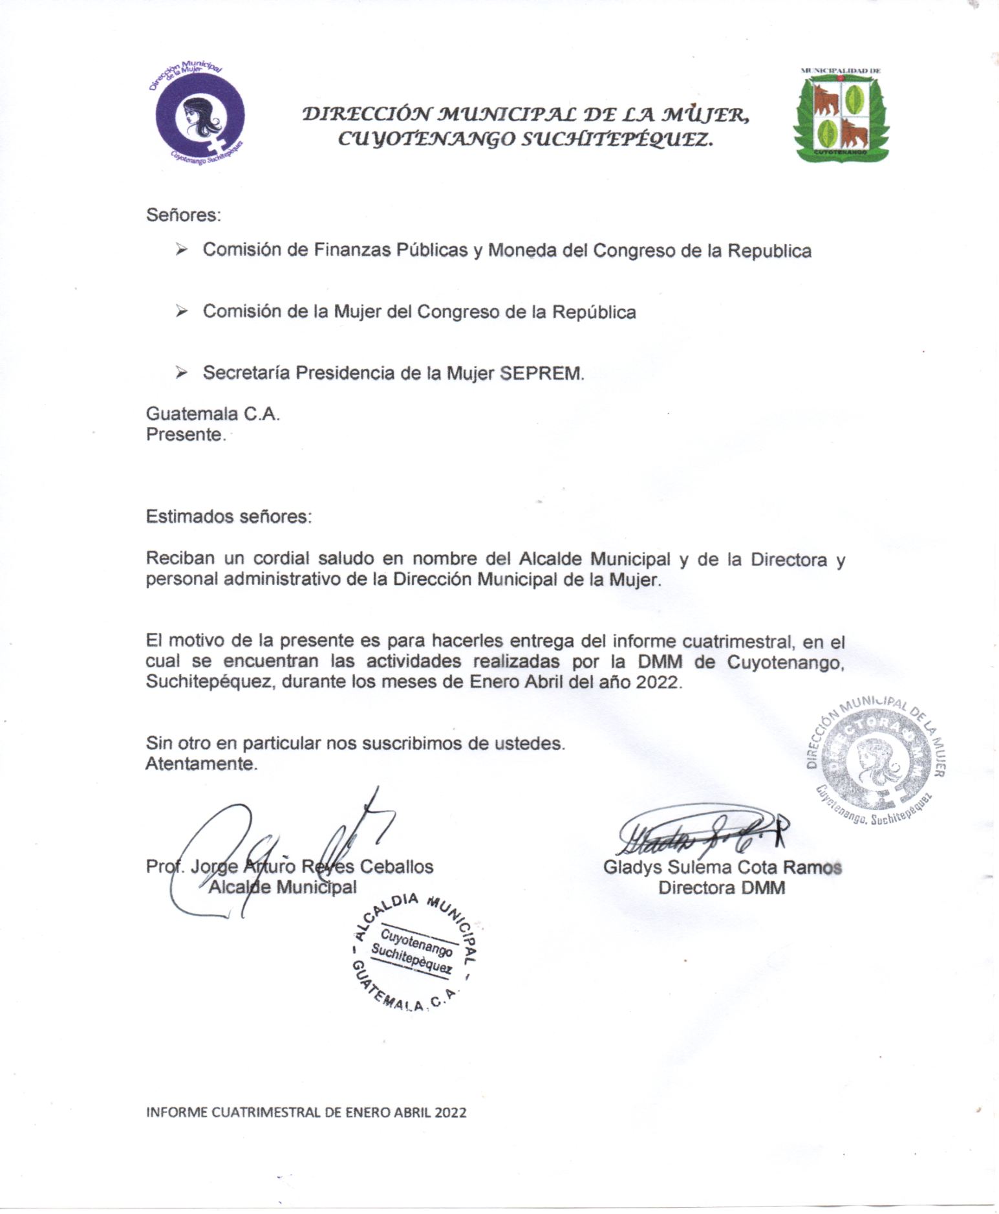

Señores:
- Comisión de Finanzas Públicas y Moneda del Congreso de la Republica

- Comisión de la Mujer del Congreso de la República

- Secretaría Presidencia de la Mujer SEPREM.

Guatemala C.A.
Presente.

Estimados señores:

Reciban un cordial saludo en nombre del Alcalde Municipal y de la Directora y personal administrativo de la Dirección Municipal de la Mujer.

El motivo de la presente es para hacerles entrega del informe cuatrimestral, en el cual se encuentran las actividades realizadas por la DMM de Cuyotenango, Suchitepéquez, durante los meses de Enero Abril del año 2022.

Sin otro en particular nos suscribimos de ustedes.
Atentamente.

Prof. Jorge Arturo Reyes Ceballos Gladys Sulema Cota Ramos
Alcalde Municipal Directora DMM

INTRODUCCIÓN

Los presentes documentos se describen y evidencian las actividades desarrolladas en la Dirección Municipal de la Mujer de Cuyotenango, capacitando, instruyendo e informando a hombres y mujeres, tomando como base la Política Nacional de Promoción y Desarrollo Integral de las Mujeres –PNPDIM- y Plan de Equidad de Oportunidades –PEO- 2008-2023. Creando en ellas y ellos un pensamiento diferente y hacerles saber que son capaces de realizar cambios en su forma de vivir y actuar.

VISIÓN

Ser un enlace entre la municipalidad y las diferentes comunidades, para ser un ente asesor para las mujeres en la identificación, priorización, gestión y perfiles, ejecución y seguimiento de las necesidades inmediatas en todos los ámbitos de la mujer de nuestro municipio.

MISIÓN

Promover la participación de las mujeres y la inclusión con perspectiva de género en los planes, programas y proyectos municipales, mediante la sensibilización y socialización para proporcionar el cambio de actitudes personales y sociales, principalmente en el ámbito comunitario y municipal, a través de la coordinación interinstitucional para lograr el desarrollo integral de la mujer.

Responsable: Gladys Sulema Cota Ramos.
Nombre de la Actividad: Reuniones de COMUSAN
Fecha de la Actividad: Enero Abril 2022
Lugar de la Actividad: Municipalidad de Cuyotenango
Hora: 9:00 AM a 11:00 AM.

- JUSTIFICACIÓN: Es un sistema participativo entre los actores locales propuestos para identificar, analizar, discutir y proponer intervenciones sobre la problemática de inseguridad alimentaria y nutricional en que se encuentra las familias más vulnerables.

- OBJETIVOS:

- General: Establecer los espacios comunitarios, institucionales y operativos que permita la construcción de un sistema de información con capacidad para la identificación y propuestas de solución a problemas de seguridad alimentaria y nutricional

- Específico: Supervisar y dar seguimiento a las políticas y programas locales que estén orientadas a lograr la seguridad alimentaria y nutricional de las familias.

- RESULTADOS OBTENIDOS: 20 personas asistentes

- INSTITUCIONES INVOLUCRADAS: MIDES – MAGA – DMM – MINEDUC – COCODES.

- MEDIOS DE VERIFICACIÓN: Fotografías y listados de asistencia.
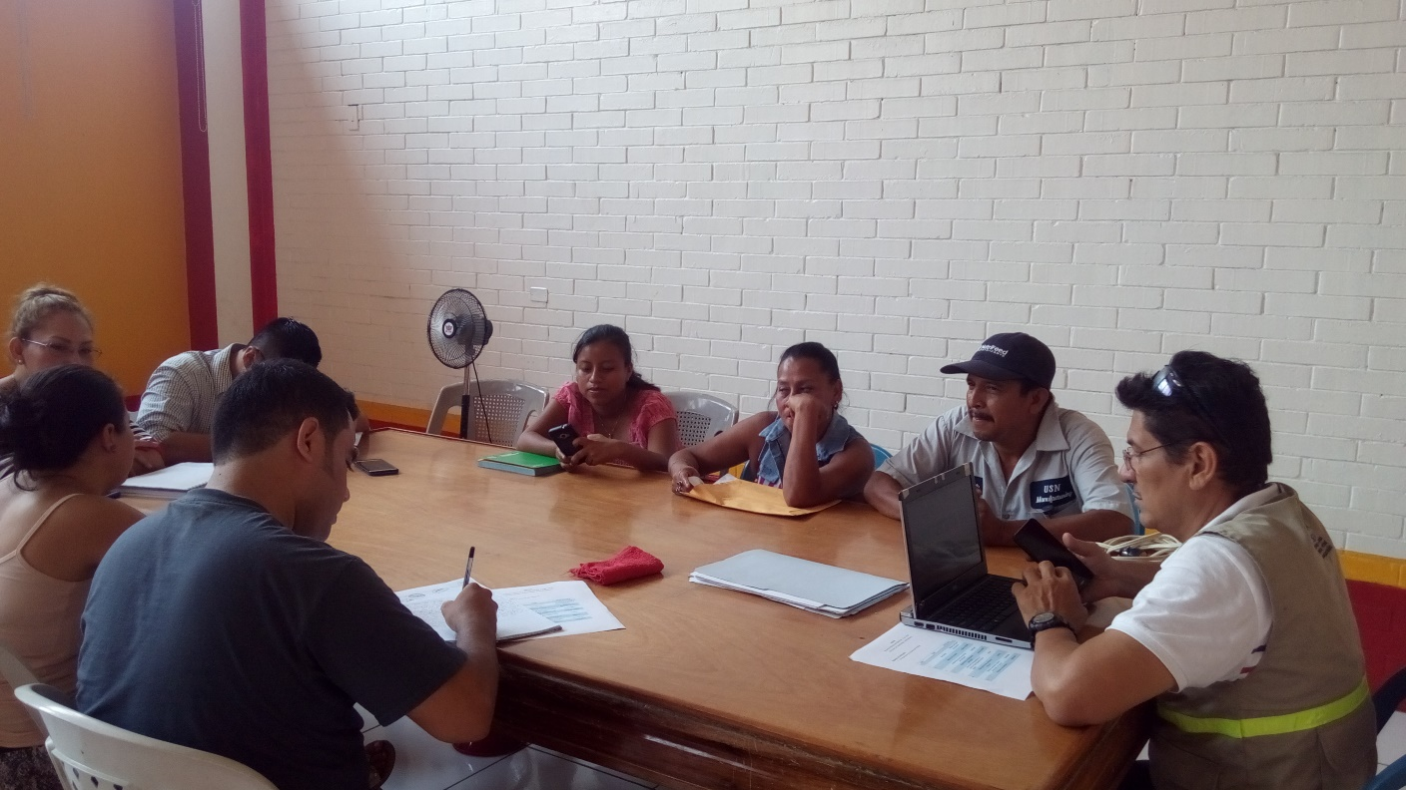

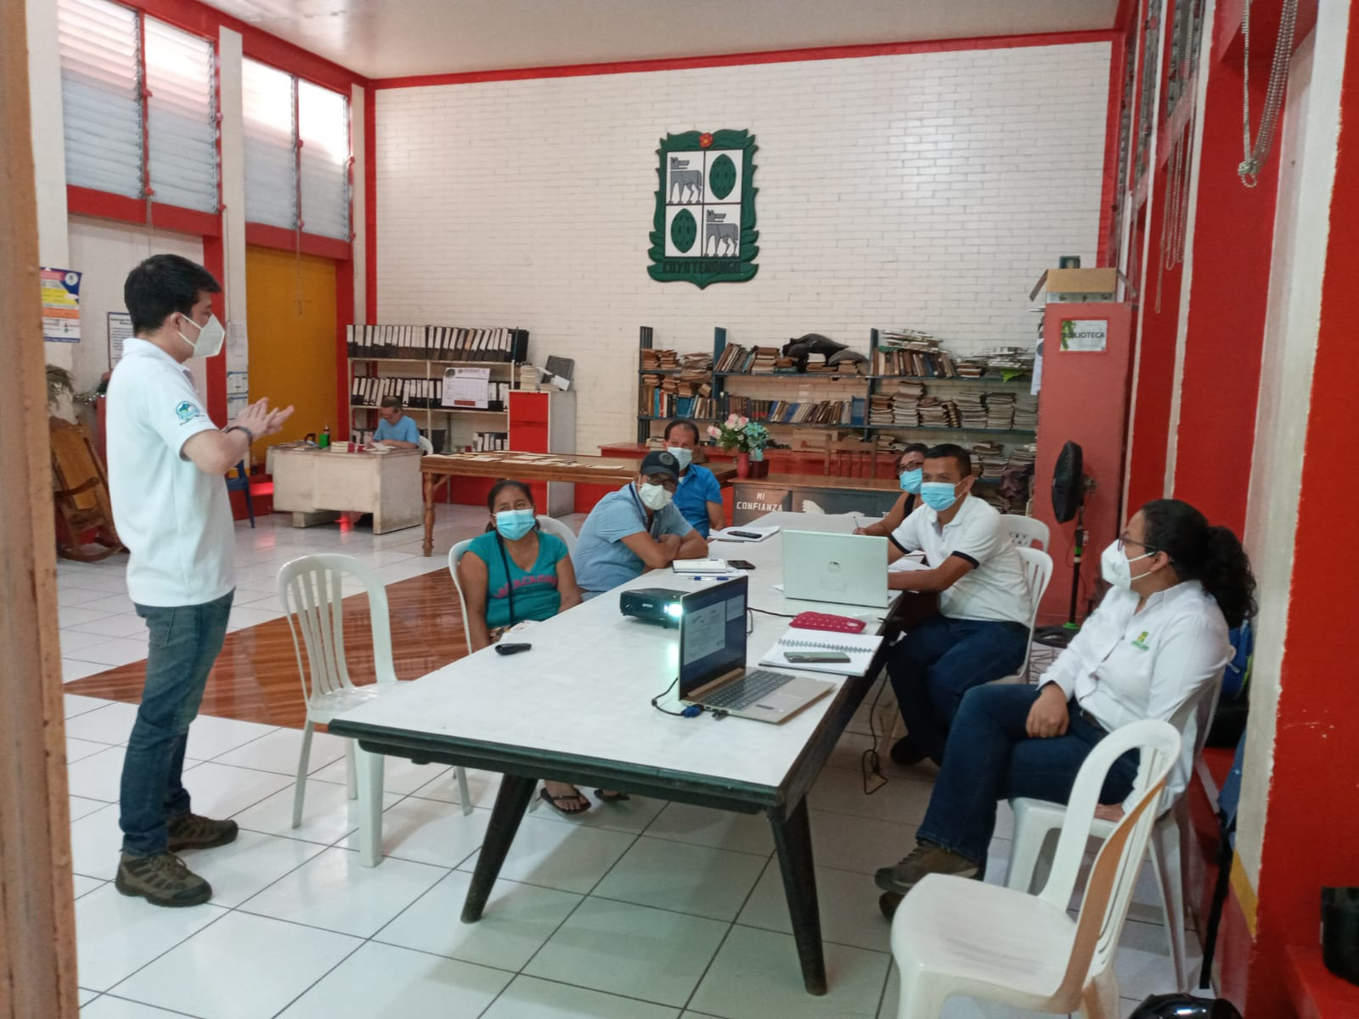

Responsable: Gladys Sulema Cota Ramos
Nombre de la Actividad: Elaboración de desinfectantes.
Fecha de la Actividad:10/02/22
Lugar de la Actividad: Cañaverales Aceituno Cuyotenango Suchitepéquez
Hora: 9:00 AM

- JUSTIFICACIÓN: Buscar brindar una alternativa diferente a las personas para que pueden elegir una variedad de productos a un precio accesibles menores que lo de la competencia para el bienestar de su familia.

- OBJETIVOS

- General: Utilizar los patios para el bienestar familiar a través de la elaboración de desinfectantes, generando más fuentes de trabajo, e ingresos a los habitantes de la comunidad.

- Específico: Brindar distintas alternativas de productos de limpieza con un valor agregado diferenciado de los demás productos, en los habitantes de las comunidades.

- RESULTADOS OBTENIDOS: 8 personas asistentes

- INSTITUCIONES INVOLUCRADAS: DMM-MAGA.

- MEDIOS DE VERIFICACIÓN: fotografías

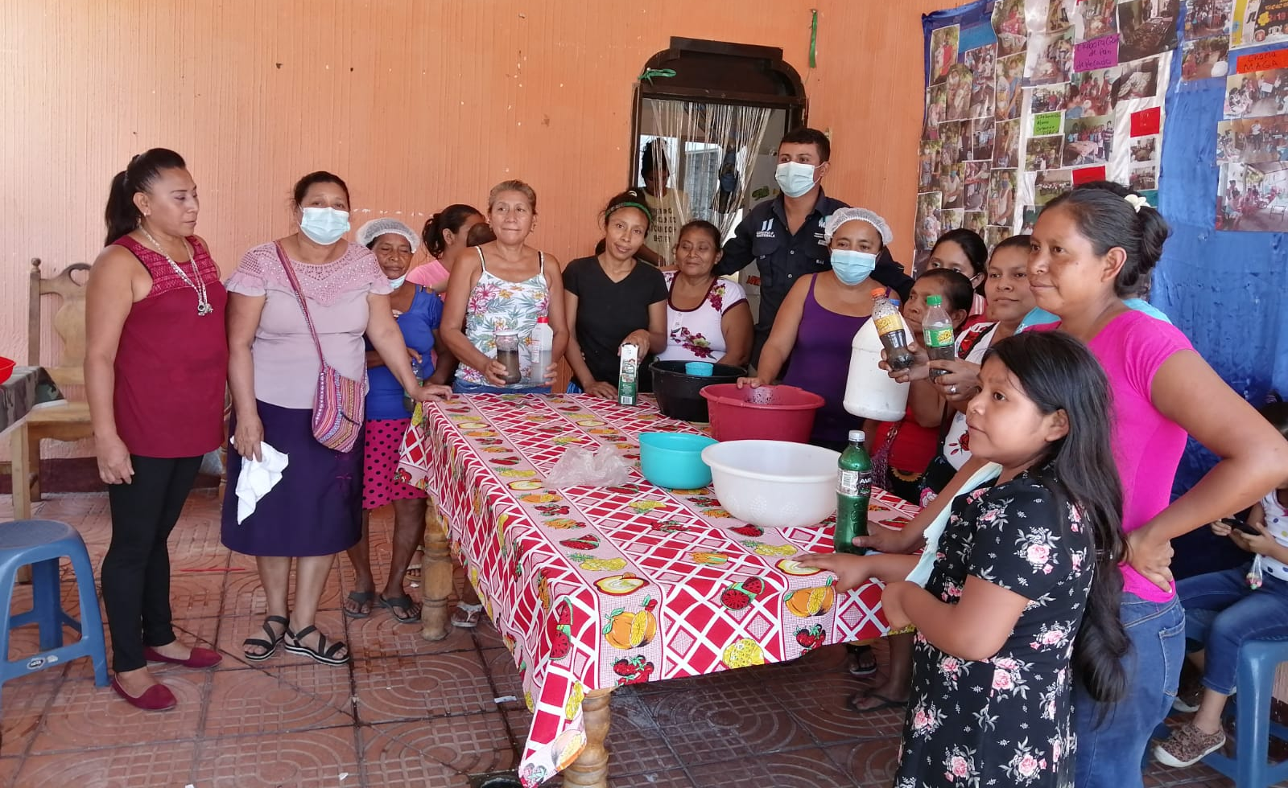

Responsable: Gladys Sulema Cota Ramos
Nombre de la Actividad: Reuniones de COMUDE
Fecha de la Actividad: Enero Abril 2,022
Lugar de la Actividad: Municipalidad de Cuyotenango
Hora: 11:00 AM.

- JUSTIFICACIÓN: Los consejos Municipales de Desarrollo se configuran como ente coordinador de la participación.

- OBJETIVOS:

- General: promover el desarrollo integral y bienestar de la población del municipio.

- Específico: Facilitar el espacio de la participación ciudadana.

- RESULTADOS OBTENIDOS: 32 personas asistentes

- INSTITUCIONES INVOLUCRADAS: DMM- MAGA- MIDES- CAP- MINEDUC- COCODES.

- MEDIOS DE VERIFICACIÓN: Listados de asistencia, fotografías.

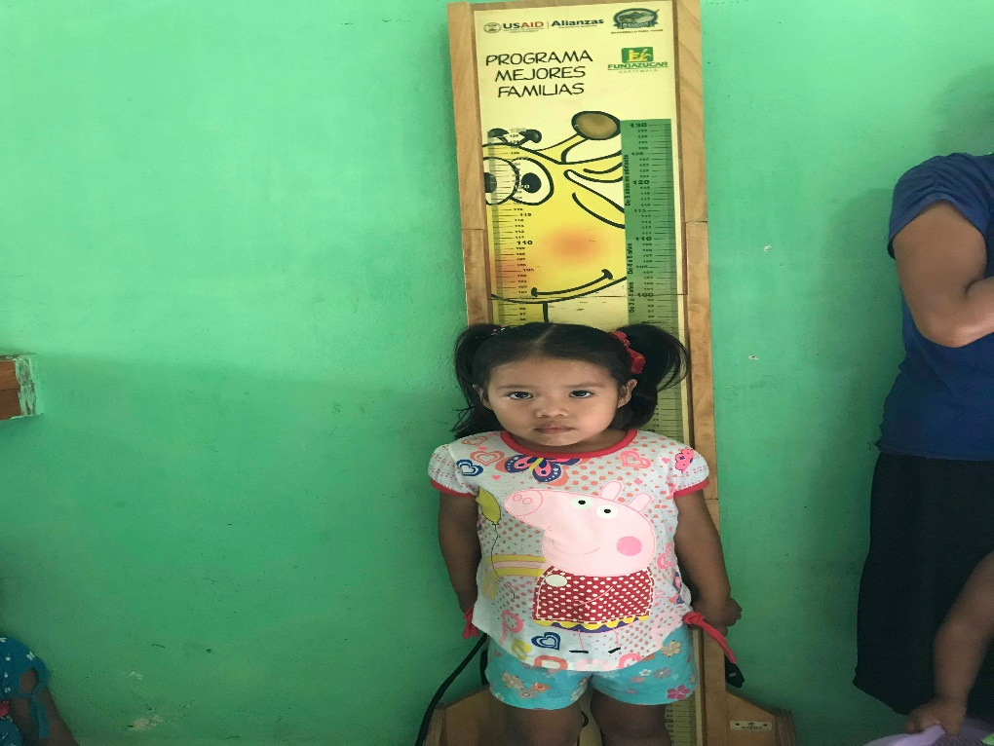

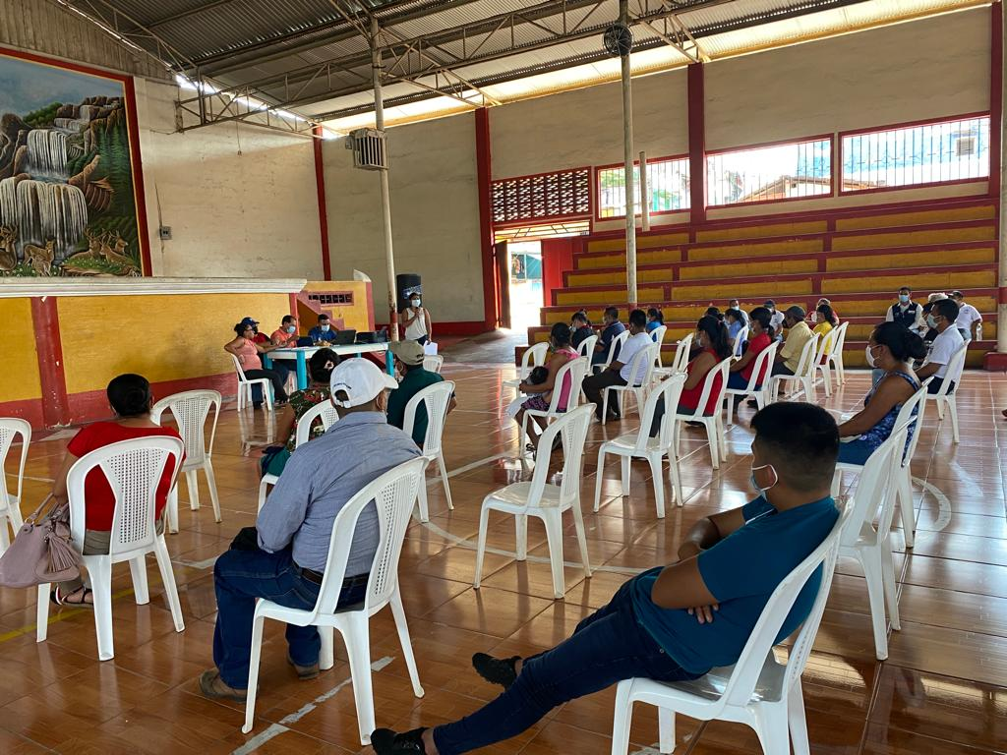

Responsable: Gladys Sulema Cota Ramos
Nombre de la Actividad: Charla cáncer de mama
Fecha de la Actividad: 10/02/2022
Lugar de la Actividad: Cantón Santa Teresa Cuyotenango Suchitepéquez
Hora: 2:00 P.M.

- JUSTIFICACIÓN: El cáncer de mama es un proceso de crecimiento y desanimación, incontrolados de células, pueden aparecer prácticamente en cualquier parte del cuerpo.

- OBJETIVOS:
- General: Reducir la mortalidad por cáncer de mama, disminuir la discapacidad por cáncer de mama.

- Específico: Establecer un sistema de información que incluya vigilancia en monitoreo y evaluación.

- Fortalecer el registro provincial de cáncer de mama.

- RESULTADOS OBTENIDOS: 12 personas participantes

- INSTITUCIONES INVOLUCRADAS: DMM- CAP- MAGA- SESAN MIDES.

- MEDIOS DE VERIFICACIÓN: Listados de asistencia, fotografías

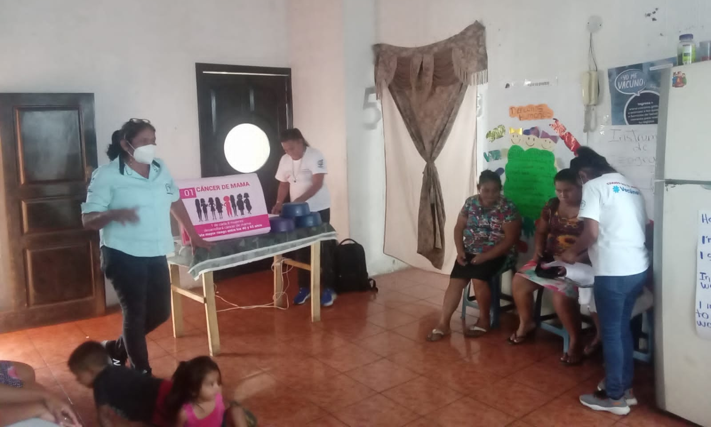

Responsable: Gladys Sulema Cota Ramos
Nombre de la Actividad: Jornada de Papanicolaou
Fecha de la Actividad: 17/02/2022
Lugar de la Actividad: Cañaverales aceituno
Hora: 8:00 AM a 12:00 AM.

- JUSTIFICACIÓN: El cáncer cervico-uterino es una de la principal causa de la mortalidad femenina, el examen del Papanicolaou es una prueba muy efectiva para tamizaje que detectan a las mujeres que pueda tener lesiones en el cuello del útero.

- OBJETIVOS:

- General: Reducir la mortalidad por cáncer del cuello uterino, mediante el diagnóstico temprano.

- Específico: Conocerá los avances en el diagnostico por diferentes métodos de gabinete.

- RESULTADOS OBTENIDOS: 12 personas participantes.

- INSTITUCIONES INVOLUCRADAS: DMM- CAP MAGA SESAN MIDES.

- MEDIOS DE VERIFICACIÓN: Fotografías

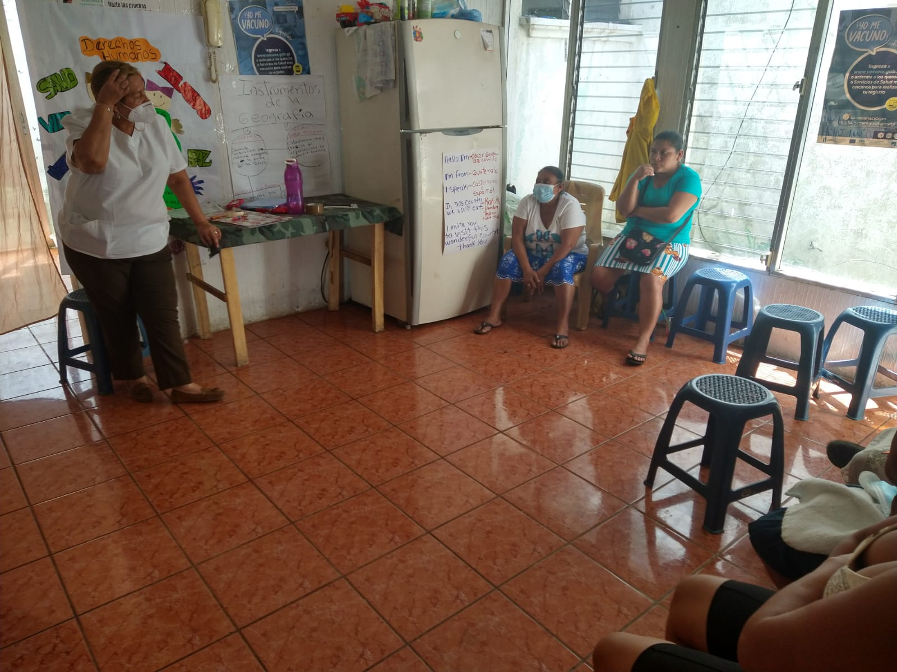

Responsable: Gladys Sulema Cota Ramos
Nombre de la Actividad: Elaboración de perfume
Fecha de la Actividad: Febrero
Lugar de la Actividad: Comunidad El Caimital
Hora: 8:00 AM

- JUSTIFICACIÓN: Incentivar a las personas de realizar sus propios perfumes a base de químicos y esencia muy útiles a su vida cotidiana de las comunidades de nuestro municipio

- OBJETIVOS:

- General: Formar perfume en base a los distintos materiales propuestos para el cuidado personal.

- Específico: Poner en práctica los conocimientos obtenidos sobre la concentración en la mezcla cómo manejar correctamente los químicos utilizados en el producto.

- RESULTADOS OBTENIDOS: 10 personas participantes.

- INSTITUCIONES INVOLUCRADAS: SESAN – DMM –CAP-MAGA-MIDES.

- MEDIOS DE VERIFICACIÓN: Fotografías.

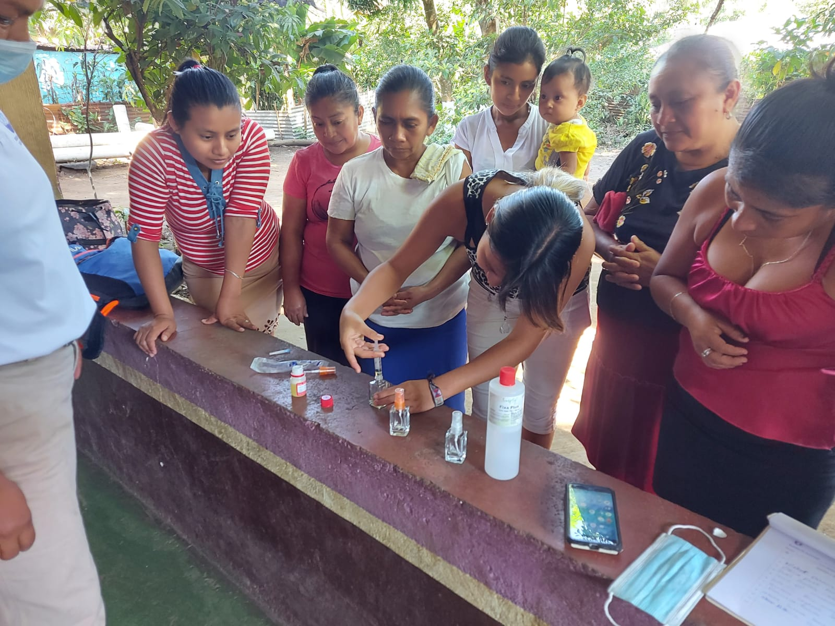

Responsable: Gladys Sulema Cota Ramos
Nombre de la Actividad: Charla de autoestima
Fecha de la Actividad: Marzo
Lugar de la Actividad: Comunidad Cañaverales Aceituno
Hora: 2:00 P.M.

- JUSTIFICACIÓN: Es fundamental y es un valor imprescindible para nuestro desarrollo personal también es un aspecto muy importante para gestar nuestra personalidad como seres humanos y condicional para una buena adaptación social.

- OBJETIVOS:

- General: Los participantes identifican sus cualidades y limitaciones personales, para elevar la autoestima personal con los demás.

- Específico: Conocer las posibilidades y limitaciones personales, quererse valorarse, aceptarse y proponerse cambios en nuestras vidas.

- RESULTADOS OBTENIDOS: 18 personas participantes.

- INSTITUCIONES INVOLUCRADAS: DMM- MAGA- MIDES-.SESAN

- MEDIOS DE VERIFICACIÓN: Fotografías

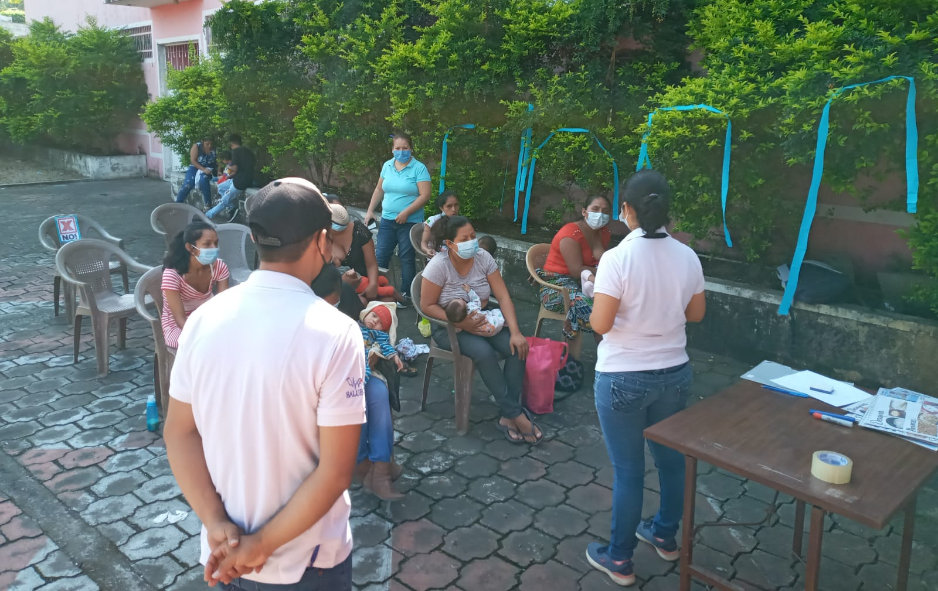

GASTOS REALIZADOS DURANTE LOS MESES DE ENERO A ABRIL DE 2020 POR LA DIRECCIÓN MUNICIPAL DE LA MUJER.
No. | FACTURA No. | CANTIDAD | CHEQUE No. | DESCRIPCIÓN DE LA ACTVIDAD
01 | 2187280640  2724876211  4156245839  1425294274  2010599022 | Q.4,231.00 | 18243  18292  18293  18432  18659 | Compra de insumos para velorios de personas de escasos recursos del municipio.
 | TOTAL | Q.4,231.00 | TOTAL DE GASTOS EN EL CUATRIMESTRE

